|  |  |  |  |  |  |  |  |  |  |  |  |  |  |  |  |  |  |  |  |  |  |  |  |  |
| --- | --- | --- | --- | --- | --- | --- | --- | --- | --- | --- | --- | --- | --- | --- | --- | --- | --- | --- | --- | --- | --- | --- | --- | --- |
| **Задание КМ2**  • Найти критический путь по предлагаемому варианту сетевого графика (см. рис.)  • Рассчитать временнЫе характеристики сетевого графика. Значения занести в таблицу  • Количество предшествующих работ  • Время выполнения $t_{ij}$ • Ранние сроки: начало $t_{ij}^{Р.Н.}$ • Ранние сроки: окончание $t_{ij}^{Р.О.}$ • Поздние сроки: начало $t_{ij}^{П.Н.}$ • Поздние сроки: окончание $t_{ij}^{П.О.}$ • Резерв времени выполнения работы    Рис. 1. Исходный сетевой график  Таблица 1  **Билет 14** Табличное описание сетевого графика   |  |  | | --- | --- | | **Работа (i-j)** | **Время выполнения ()** | | 0-1 | 10 | | 0-2 | 2 | | 0-3 | 13 | | 1-4 | 7 | | 2-6 | 1 | | 3-1 | 5 | | 3-5 | 4 | | 4-7 | 5 | | 5-4 | 5 | | 5-7 | 4 | | 6-7 | 10 | |

Таблица 2

**Билет 14** Табличное описание сетевого графика после перенумерования

|  |  |
| --- | --- |
| **Работа (i-j)** | **Время выполнения ($t_{ij}$)** |
| 0-1 | 10 |
| 0-2 | 2 |
| 0-3 | 13 |
| 1-3 | 5 |
| 1-4 | 7 |
| 2-6 | 1 |
| 3-5 | 4 |
| 4-5 | 5 |
| 4-7 | 5 |
| 5-7 | 4 |
| 6-7 | 10 |

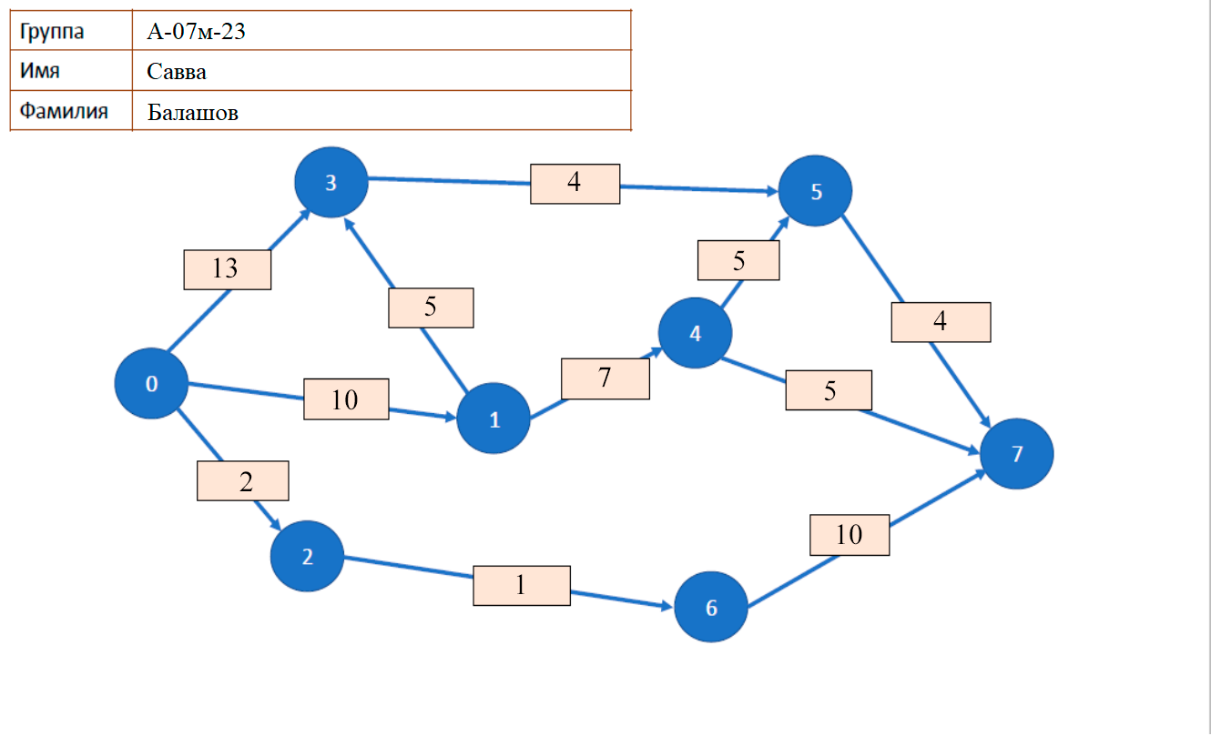

Рис. 2. Сетевой график после перенумерования

Возможные пути: 0-1-3-5-7 (продолжительность: 23)

0-1-4-5-7 (продолжительность: 26)

0-1-4-7 (продолжительность: 12)

0-2-6-7 (продолжительность: 13)

0-3-5-7 (продолжительность: 21)

**Критический путь:** 0-1-4-5-7 (продолжительность: 26)

**Расчет $t_{ij}^{Р.Н.}$:**

$$t_{0}^{Р.Н.}=0$$

$$t_{1}^{Р.Н.}=t_{0}^{Р.Н.}+ t_{01}=0+10=10$$

$$t_{2}^{Р.Н.}=t_{0}^{Р.Н.}+ t_{02}=0+2=2$$

$$t_{3}^{Р.Н.}=\max\left(t_{0}^{Р.Н.}+ t_{03}, t_{1}^{Р.Н.}+t_{13}\right)=max⁡(0+13, 10+5)=15$$

$$t_{4}^{Р.Н.}=t_{1}^{Р.Н.}+ t_{14}=10+7=17$$

$$t_{5}^{Р.Н.}=max⁡(t_{3}^{Р.Н.}+ t_{35}, t_{4}^{Р.Н.}+t_{45})=max⁡(15+4, 17+5)=22$$

$$t_{6}^{Р.Н.}=t_{2}^{Р.Н.}+ t_{26}=2+1=3$$

$$t_{7}^{Р.Н.}=max⁡(t_{4}^{Р.Н.}+ t_{47}, t_{5}^{Р.Н.}+t_{57}, t_{6}^{Р.Н.}+t_{67})=max⁡(17+5, 22+4, 3+10)=26$$

**Расчет $t_{ij}^{П.О.}$:**

$$t_{7}^{П.О.}=26$$

$$t_{6}^{П.О.}=t_{7}^{П.О.}-t_{67}=26-10=16$$

$$t_{5}^{П.О.}=t_{7}^{П.О.}-t_{57}=26-4=22$$

$$t_{4}^{П.О.}=min⁡(t_{5}^{П.О.}-t_{45}, t_{7}^{П.О.}-t_{47})=(22-5, 26-5)=17$$

$$t_{3}^{П.О.}=t_{5}^{П.О.}-t_{35}=22-4=18$$

$$t_{2}^{П.О.}=t_{6}^{П.О.}-t_{26}=16-1=15$$

$$t_{1}^{П.О.}=min⁡(t_{3}^{П.О.}- t_{13}, t_{4}^{П.О.}- t_{14})=(18-5, 17-7)=10$$

**Расчет $t_{ij}^{Р.О.}$:**

$$t_{ij}^{Р.О.}=t_{ij}^{Р.Н.}+t_{ij}$$

**Расчет $t_{ij}^{П.Н.}$:**

$$t_{ij}^{П.Н.}=t_{ij}^{П.О.}-t_{ij}$$

Таблица 3

Результаты ручного расчета

|  |  |  |  |  |  |  |  |
| --- | --- | --- | --- | --- | --- | --- | --- |
| **Работа (i-j)** | **Количество предшествующих работ** | **Время выполнения ($t_{ij}$**) | **Ранние сроки: начало ($t_{ij}^{Р.Н.}$**) | **Ранние сроки: окончание ($t_{ij}^{Р.О.}$**) | **Поздние сроки: начало ($t_{ij}^{П.Н.}$**) | **Поздние сроки: окончание ($t_{ij}^{П.О.}$**) | **Резерв времени выполнения работы** |
| 0-1 | 0 | 10 | 0 | 10 | 0 | 10 |  |
| 0-2 | 0 | 2 | 0 | 2 | 13 | 15 |  |
| 0-3 | 0 | 13 | 0 | 13 | 5 | 18 |  |
| 1-3 | 1 | 5 | 10 | 15 | 13 | 18 |  |
| 1-4 | 1 | 7 | 10 | 17 | 10 | 17 |  |
| 2-6 | 1 | 1 | 2 | 2 | 15 | 16 |  |
| 3-5 | 2 | 4 | 15 | 19 | 18 | 22 |  |
| 4-5 | 1 | 5 | 17 | 22 | 17 | 22 |  |
| 4-7 | 1 | 5 | 17 | 22 | 21 | 26 |  |
| 5-7 | 2 | 4 | 22 | 26 | 22 | 26 |  |
| 6-7 | 1 | 10 | 3 | 13 | 16 | 26 |  |

Таблица 4

Результаты расчета калькулятора

|  |  |  |  |  |  |  |  |
| --- | --- | --- | --- | --- | --- | --- | --- |
| **Работа (i-j)** | **Количество предшествующих работ** | **Время выполнения $t_{ij}$** | **Ранние сроки начало $t_{ij}^{Р.Н.}$** | **Ранние сроки окончание $t_{ij}^{Р.О.}$** | **Поздние сроки начало $t_{ij}^{П.Н.}$** | **Поздние сроки окончание $t_{ij}^{П.О.}$** | **Резерв времени выполнения работы** |
| 0-1 | 0 | 10 | 0 | 10 | 0 | 10 | 0 |
| 0-2 | 0 | 2 | 0 | 2 | 13 | 15 | 13 |
| 0-3 | 0 | 13 | 0 | 13 | 5 | 18 | 5 |
| 1-3 | 1 | 5 | 10 | 15 | 13 | 18 | 3 |
| 1-4 | 1 | 7 | 10 | 17 | 10 | 17 | 0 |
| 2-6 | 1 | 1 | 2 | 3 | 15 | 16 | 13 |
| 3-5 | 2 | 4 | 15 | 19 | 18 | 22 | 3 |
| 4-5 | 1 | 5 | 17 | 22 | 17 | 22 | 0 |
| 4-7 | 1 | 5 | 17 | 22 | 21 | 26 | 4 |
| 5-7 | 2 | 4 | 22 | 26 | 22 | 26 | 0 |
| 6-7 | 1 | 10 | 3 | 13 | 16 | 26 | 13 |

Вывод: результаты ручных вычислений совпадает с результатами работы калькулятора. Был найден критический путь 0-1-4-5-7 продолжительностью 26, при этом резервы времени на критическом пути равны нулю.